left_logo.jpg

**Direkcija za civilno vazduhoplovstvo**

**Bosne i Hercegovine**

**BUDŽET ZA GRAĐANE**

**2025. GODINA**

### Opšti podaci o Direkciji za civilno vazduhoplovstvo Bosne i Hercegovine

Direkcija za civilno vazduhoplovstvo Bosne i Hercegovine, (u daljem tekstu: BHDCA), kao organ nadležan i odgovoran za obavljanje funkcije regulatora i nadzora u oblasti civilnog vazduhoplovstva, osnovana je 1997. godine sa ciljem da odgovori obavezama Bosne i Hercegovine kao države članice Međunarodne organizacije za civilno vazduhoplovstvo (International Civil Aviation Organization - ICAO) i potpisnice Čikaške konvencije. Uz to, Bosna i Hercegovina je član Evropske konferencije civilnog vazduhoplovstva (European Civil Aviation Conference - ECAC), EUROCONTROL-a i ima status posmatrača u radu Agencije Evropske unije za bezbjednost vazdušne plovidbe (European Aviation Safety Agency - EASA).

BiH je ratifikovala Sporazum o uspostavljanju Zajedničke evropske vazduhoplovne oblasti (European Common Aviation Area - ECAA) i potpisala radni aranžman sa EASA-om, čime je prihvatila obavezu primjene propisa Evropske unije u oblasti civilnog vazduhoplovstva.

Sjedište BHDCA se nalazi u Banjaluci na adresi:

V kozarske brigade 18

78 000 Banja Luka

Tel: +387 51 / 921-210; +387 51 / 921-222

Faks: +387 51 / 921-520

[www.bhdca.gov.ba](http://www.bhdca.gov.ba)

BHDCA ima regionalne kancelarije u Sarajevu i Mostaru.

### Nadležnost BHDCA

BHDCA je upravna organizacija u sastavu Ministarstva komunikacija i transporta Bosne i Hercegovine, a njena organizacija i upravljanje, nadležnosti i odgovornosti regulisane su Zakonom o vazduhoplovstvu BiH i Pravilnikom o izmjenama i dopunama Pravilnika o unutrašnjoj organizaciji MKTBiH od 12.11.2009. godine.

U skladu sa Zakonom o vazduhoplovstvu BiH, BHDCA je nadležna za donošenje i primjenu propisa iz oblasti civilnog vazduhoplovstva. Takođe, BHDCA izdaje sertifikate, dozvole i ostala odobrenja za pružaoce usluga u vazdušnoj plovidbi, vazdušne operatere, vazduhoplove, vazduhoplovno osoblje, škole i školske centre za obuku vazduhoplovnog osoblja, aerodrome i letjelišta, itd.

BHDCA, kao državni nadzorni organ (NSA), vrši kontrolu primjene vazduhoplovnih propisa kroz sprovođenje nadzora s ciljem održavanja i povećavanja nivoa bezbjednosti vazdušne plovidbe (*Safety*), te vazduhoplovne bezbjednosti (*Security*).

Zadatak BHDCA je da obezbijedi primjenu standarda i preporučene prakse u svim oblastima civilnog vazduhoplovstva u skladu sa domaćim zakonodavstvom i standardima Međunarodne organizacije za civilno vazduhoplovstvo (ICAO), uslovima EU i Evropske organizacije za bezbjednost vazdušne navigacije (EUROCONTROL), te Agencije Evropske unije za bezbjednost vazdušne plovidbe (EASA).

### Misija

Uspostavljanje regulatornog okvira, sertifikacija i nadzor vazduhoplovnih subjekata u BiH.

### Vizija

Unapređenje bezbjednosti civilnog vazduhoplovstva u BiH.

### Organizacija BHDCA

BHDCA u svom sastavu ima tri organizacione cjeline prikazane na sledećoj šemi.

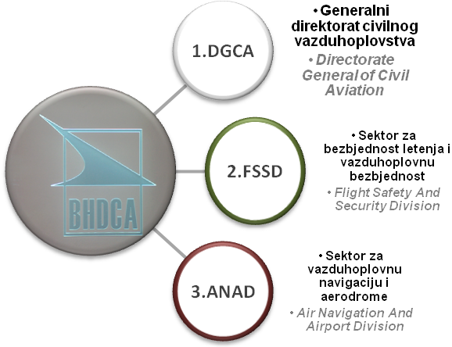Slika 1: Organizacione cjeline BHDCA

**Generalni direktorat civilnog vazduhoplovstva** (*Directorate General of Civil Aviation-DGCA*) je nadležan za donošenje propisa, odobravanje izuzeća od primjene propisa, međunarodnu saradnju, sistem upravljanja kvalitetom, sistem upravljanja bezbjednošću letenja, razvoj ljudskih resursa i finansijsko poslovanje BHDCA.

**Sektor za bezbjednost letenja** **i vazduhoplovnu bezbjednost** (*Flight Safety and Security Division-FSSD)*nosi glavnu odgovornost za sprovođenje propisa u civilnom vazduhoplovstvu, kontinuirani nadzor u oblasti bezbjednosti letenja *(Safety)* i vazduhoplovne bezbjednosti *(Security)*, sertifikaciju, obavljanje pregleda, testiranja, sprovođenje ispita, provjera i utvrđivanje ispunjenosti uslova za: registraciju vazduhoplova, izdavanje, produženje i obnavljanje dozvola, potvrda, odobrenja, autorizacija i ovlaštenja iz oblasti bezbjednosti letenja i vazduhoplovne bezbjednosti.

**Sektor za vazduhoplovnu navigaciju i aerodrome** *(Air Navigation and Airport Division-ANAD)*vrši sertifikaciju pružaoca usluga u oblasti vazduhoplovne navigacije i aerodroma, nadležan je za primjenu propisa u civilnom vazduhoplovstvu, obavljanje pregleda, testiranja, sprovođenje ispita, provjera i utvrđivanje ispunjenosti uslova, kao i sprovođenje kontinuiranog nadzora nad pružaocima usluga.

1. **Ljudski resursi**

BHDCA ima ukupno 79 sistematizovanih radnih mjesta, od čega je 61 radno mjesto u sjedištu u Banjaluci, 13 radnih mjesta u Regionalnoj kancelariji u Sarajevu i 5 radnih mjesta u Regionalnoj kancelariji u Mostaru.

U skladu sa Zakonom o budžetu institucija Bosne i Hercegovine i međunarodnih obaveza Bosne i Hercegovine za 2024. godinu („Službeni glasnik BiH“, br. 50/24), BHDCA su odobrena sredstva za 57 zaposlenih.

Na dan 30.6.2024. godine bilo je 58 zaposlenih. Prema rodnoj strukturi, u BHDCA zaposlene su 33 žene (57%) i 25 muškaraca (43%).

Zbog postupanja po sudskoj presudi i Zaključka Savjeta ministara BiH, broj: 05-07-1-663-37/24, donesenog na 43. sjednici, održanoj 19. marta 2024. godine, BHDCA je primila u radni odnos jednog zaposlenika na period mart-juni 2024. godine, te je zbog navedenog na dan 30.6.2024. godine broj zaposlenih bio veći od Zakonom utvrđenog. Već sa 1.7.2024. godine broj zaposlenih iznosio je 57.

U strukturi zaposlenih, državnih službenika ima 35, od čega su 4 rukovodeća državna službenika, 20 zaposlenika.

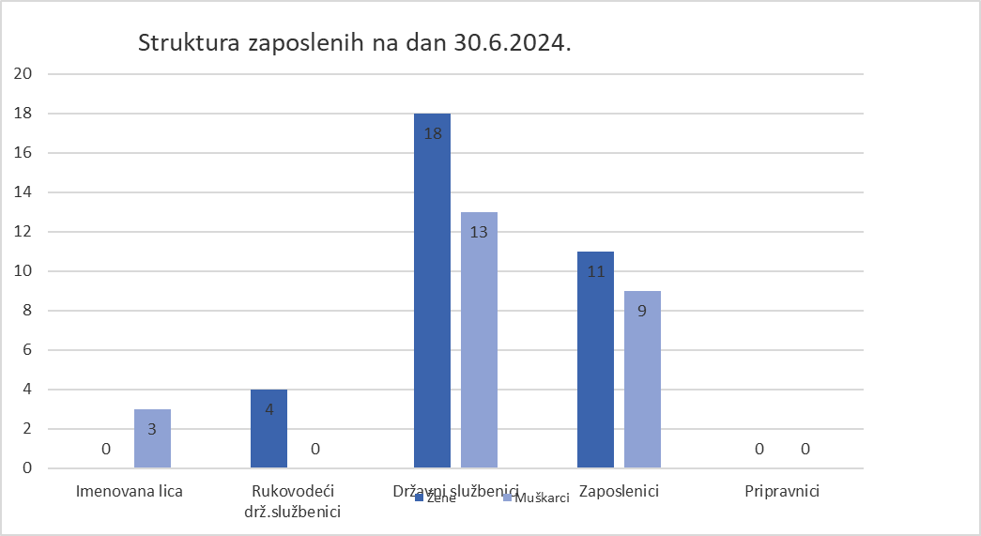

BHDCA ima značajan broj upražnjenih radnih mjesta i uglavnom se odnose na inspektorske pozicije. S obzirom na deficitarnost stručnog kadra na tržištu rada, te povoljnije uslove rada u vazduhoplovnoj industriji u odnosu na institucije BiH, BHDCA se suočava sa problemom nemogućnosti popunjavanja određenih radnih mjesta. To znatno utiče na sposobnost BHDCA da odgovori svim zahtjevima koji se pred nju postavljaju, te taj problem pokušava ublažiti angažovanjem stručnog osoblja putem ugovora o djelu za obavljanje poslova iz raznih vazduhoplovnih oblasti.

Upravo je nemogućnost popunjavanja upražnjenih radnih mjesta i zapošljavanje specijalizovanih stručnih kadrova najozbiljniji izazov sa kojim se BHDCA suočava, što je primjedba koju konstantno iznose i međunarodne vazduhoplovne organizacije (ICAO i EASA) koje vrše reviziju i procjenu sistemskog poslovanja BHDCA u svim segmentima nadležnosti.

U odnosu na Pravilnik o sistematizaciji, prema kojem je 79 sistematizovanih radnih mjesta, nepopunjenost iznosi 28%.

U prethodnom periodu, BHDCA je sačinila Informaciju o potrebi zapošljavanja stručnog kadra i povećanje sredstava za sticanje kvalifikacija potrebnih za obavljanje poslova iz nadležnosti BHDCA radi ispunjavanja preuzetih obaveza proisteklih iz Multilateralnog sporazuma o uspostavljanju Zajedničke evropske vazduhoplove oblasti i Međunarodne konvencije o civilnom vazduhoplovstvu i njenih aneksa, s ciljem upoznavanja Savjeta ministara BiH o potrebi zapošljavanja stručnog kadra. Takođe, sačinjen je *Prijedlog odluke o odobravanju novog zapošljavanja u BHDCA* i upućen na mišljenje kontrolnim institucijama. U skladu sa ovim prijedlogom, potrebna sredstva za dodatno zapošljavanje iskazana su u budžetskom zahtjevu za 2025. godinu, kroz Aneks Zahtjeva.

Prema *Prijedlogu odluke o odobravanju novog zapošljavanja u BHDCA*, urađena je procjena troškova koja je iskazana kroz ovaj aneks, za sljedeća radna mjesta:

1. Stručni savjetnik za upravlјanje sistemom bezbjednosti letenja – *SMS*,
2. Stručni savjetnik za obezbjeđivanje kvaliteta – bezbjednost letenja *FLIGHT SAFETY,*
3. Stručni savjetnik za obezbjeđivanje kvaliteta – upravlјanje vazdušnim saobraćajem *AIR TRAFFIC MANAGEMENT,*
4. Stručni savjetnik za radno-pravne odnose,
5. Stručni savjetnik za plovidbenost vazduhoplova *CAMO - AIR* inspektor,
6. Stručni savjetnik za operacije vazduhoplova *AOC -* Avion *- OPS* inspektor,
7. Stručni savjetnik za operacije vazduhoplova *AOC -* Helikopter *- OPS* inspektor,
8. Stručni savjetnik za vazduhoplovnu medicinu *FCL3 - Medical - FCL* inspektor,
9. Stručni savjetnik za licenciranje osoblja i sertifikaciju službi kontrole letenja - *ATS* inspektor,
10. Stručni savjetnik za sertifikaciju tehničkih sredstava i tehničkih službi kontrole letenja - *CNS* inspektor,
11. Viši stručni saradnik za interne pravilnike i procedure rada,
12. Viši stručni saradnik za javne nabavke,
13. Stručni saradnik za informacione tehnologije - administrator,
14. Stručni saradnik za procjenu rizika (RA),
15. VKV vozač – 2 izvršioca.
16. **Prijedlog budžeta BHDCA za 2025. godinu i struktura rashoda**

U skladu sa Instrukcijom br. 2 za budžetske korisnike, broj: 05-16-2-4773-2/24 od 19.7.2024. godine, sačinjen je Zahtjev za dodjelu sredstava iz Budžeta za 2025. godinu, kao i prijedlog visokoprioritetne potrošnje zbog dodatnog zapošljavanja, te prijedlog visokoprioritetne potrošnje zbog obezbjeđenja dodatnih sredstava za bruto plate i naknade za zaposlene koji ostvaruju pravo na prelazak u viši platni razred, a u skladu sa Prijedlogom o unutrašnjoj organizaciji Minisatarstva komunikacija i transporta BiH, Aneks III Sistematizacija radnih mjesta Direkcije za civilno vazduhoplovstvo BiH, koji je upućen na mišljenje kontrolnim institucijama.

Prema osnovnom zahtjevu, ukupno potrebna sredstva za rad BHDCA za 2025. godinu iznose 6.514.000 KM, što je u skladu sa gornjom granicom rashoda, prema sljedećoj strukturi:

* Bruto plate i naknade zaposlenih u iznosu od 2.418.000 KM,
* Naknade troškova zaposlenih u iznosu od 390.000 KM,
* Materijalni troškovi u iznosu od 2.892.000 KM,
* Kapitalna ulaganja u iznosu od 814.000 KM.

Finansiranje troškova po Zahtjevu za postojeću potrošnju planirano je na sljedeći način:

* iz sredstava neposredne potrošnje u iznosu od 2.590.000 KM ili 40% potrebnih sredstava,
* iz vlastitih prihoda BHDCA u iznosu od 3.864.000 KM ili 59% potrebnih sredstava, i to: sredstava od preleta u iznosu od 1.764.000 KM (46%), naknada po članu 13. stav (1) tačka e) Zakona u iznosu od 700.000 KM (18%) i naknada po članu 13. stav (1) tač. c) i d) Zakona u iznosu od 1.400.000 KM (36%),
* iz primitaka od prodaje motornih vozila u iznosu od 60.000 KM ili 1% potrebnih sredstava.

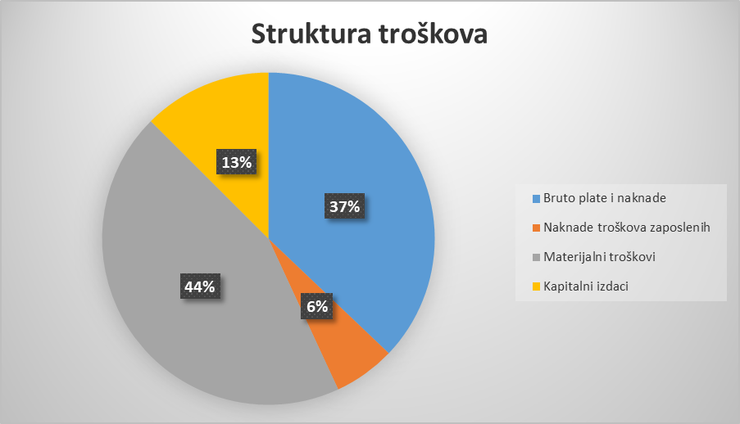

Struktura troškova prema postojećoj potrošnji

Prema Aneksu Zahtjeva, potrebna dodatna sredstva u 2025. godini iznose 794.000 KM. Prijedlog visokoprioritetne potrošnje urađen je zbog potrebe:

* za dodatnim sredstvima u iznosu od 29.000 KM za bruto plate i naknade troškova zaposlenih za zaposlene koji ostvaruju pravo na prelazak u viši platni razred, a u skladu sa Prijedlogom o unutrašnjoj organizaciji Ministarstva komunikacija i transporta BiH, Aneks III Sistematizacija radnih mjesta Direkcije za civilno vazduhoplovstvo BiH, koji je upućen na mišljenje kontrolnim institucijama;
* za dodatnim sredstvima u iznosu od 765.000 KM zbog potrebe za dodatnim zapošljavanjem 16 novozaposlenih u skladu sa Prijedlogom odluke o odobravanju novog zapošljavanja, koji je trenutno u postupku usaglašavanja na portalu E-konsultacije.

Finansiranje troškova prema Aneksu Zahtjevu za dodatnu visokoprioritetnu potrošnju planirano je na sljedeći način:

* iz sredstava neposredne potrošnje u iznosu od 530.000 KM ili 67% potrebnih sredstava,
* iz vlastitih prihoda BHDCA u iznosu od 264.000 KM ili 33% potrebnih sredstava, i to: sredstava od preleta u iznosu od 144.000 KM (55%) i naknada po članu 13. stav (1) tač. c) i d) Zakona u iznosu od 120.000 KM (45%).

Struktura troškova prema prijedlogu dodatne, visokoprioritetne potrošnje

Imajući u vidu navedeno, ukupan budžetski zahtjev BHDCA za 2025. godinu, za postojeću i visokoprioritetnu potrošnju, iznosi 7.308.000 KM, prema sljedećoj strukturi:

* Bruto plate i naknade zaposlenih u iznosu od 2. 943.000 KM,
* Naknade troškova zaposlenih u iznosu od 468.000 KM,
* Materijalni troškovi u iznosu od 3.048.000 KM,
* Kapitalna ulaganja u iznosu od 849.000 KM.

Planirani izvori finansiranja navedenih rashoda za 2025. godinu su:

* Neposredna potrošnja u iznosu od 3.120.000 KM (43% potrebnih sredstava),
* Namjenska sredstva od preleta u iznosu od 1.908.000 KM (26% potrebnih sredstava),
* Naknade po članu 13. tačka e) Zakona o vazduhoplovstvu BiH u iznosu od 700.000 KM (10% potrebnih sredstava),
* Naknade po članu 13. tačka c) i d) Zakona o vazduhoplovstvu BiH u iznosu od 1.520.000 KM (21% potrebnih sredstava),
* Primici od prodaje vozila u iznosu od 60.000 KM (1% sredstava).

1. **Linijski rashodi – po vrsti rashoda**

Struktura rashoda, prema ekonomskim kategorijama i izvorima finansiranja, data je u tabeli ispod:

|  |  |  |  |  |  |  |
| --- | --- | --- | --- | --- | --- | --- |
| **Ekonomska kategorija** | **Neposredna potrošnja** | **Namjenska sredstva od preleta** | **Naknade po osnovu člana 13. stav (1) tačka e) Zakona o vazduhoplovstvu BiH** | **Naknade po osnovu člana 13. stav (1) tač. c) i d) Zakona o vazduhoplovstvu BiH** | **Primici od prodaje vozila** | **Ukupno**  **(2+3+4+5)** |
| 1 | 2 | 3 | 4 | 5 |  | 6 |
| **TEKUĆI IZDACI** | **3.120.000** | **1.593.000** | **700.000** | **1.046.000** | **0** | **6.459.000** |
| Bruto plate i naknade | 2.630.000 | 313.000 | 0 | 0 | **0** | **2.943.000** |
| Naknade troškova zaposlenih | 450.000 | 18.000 | 0 | 0 | **0** | **468.000** |
| Putni troškovi | 0 | 231.000 | 210.000 | 0 | **0** | **441.000** |
| Izdaci telefonskih i poštanskih usluga | 0 | 41.000 | 0 | 0 | **0** | **41.000** |
| Izdaci za energiju i komunalne usluge | 0 | 6.000 | 61.000 | 0 | **0** | **67.000** |
| Nabavka materijala | 0 | 38.000 | 0 | 0 | **0** | **38.000** |
| Izdaci za usluge prevoza i goriva | 0 | 1.000 | 70.000 | 0 | **0** | **71.000** |
| Izdaci za zakupninu | 40.000 | 463.000 | 0 | 0 | **0** | **503.000** |
| Izdaci za tekuće održavanje | 0 | 129.000 | 9.000 | 0 | **0** | **138.000** |
| Izdaci za osiguranje | 0 | 11.000 | 0 | 0 | **0** | **11.000** |
| Ugovorene i druge posebne usluge | 0 | 342.000 | 350.000 | 1.046.000 | **0** | **1.738.000** |
| **KAPITALNI IZDACI** | 0 | 315.000 | 0 | 474.000 | **60.000** | **849.000** |
| Nabavka opreme | 0 | 85.000 | 0 | 213.000 | **60.000** | **358.000** |
| Nabavka stalnih sredstava u obliku prava | 0 | 230.000 | 0 | 261.000 | **0** | **491.000** |
| **UKUPNO PRIJEDLOG ZA 2025.** | **3.120.000** | **1.764.000** | **700.000** | **1.520.000** | **60.000** | **7.308.000** |

1. **Programska struktura rashoda**

|  |  |  |  |  |
| --- | --- | --- | --- | --- |
| **Red.**  **br.** | **Naziv programa/programske aktivnosti** | **Objašnjenje** | **Troškovi** | **Pokazatelj ishoda/izlazni rezultat** |
| **1.** | **Program:** Razvoj i implementacija regulatornog okvira u oblasti civilnog vazduhoplovstva | Bosna i Hercegovina, kao država članica Međunarodne organizacije za civilno vazduhoplovstvo (lnternational Civil Aviation Organization - ICAO), te zemlja potpisnica Sporazuma o uspostavljanju Zajedničke evropske vazduhoplovne oblasti (European Common Aviation Area - ECAA), dužna je da poštuje međunarodne standarde u oblasti civilnog vazduhoplovstva. BHDCA, kao institucija Bosne i Hercegovine, dužna je da donosi propise i druge akte koji se usklađuju sa zakondavno–pravnim okvirom Bosne i Hercegovine. U skladu s tim, BHDCA je razvila regulatorni okvir prilagođavajući ga regulatornom okviru Evropske unije u ovoj oblasti, a putem ratifikovanog Multilateralnog sporazuma o uspostavljanju Zajedničke evropske vazduhoplovne oblasti, najvišim standardima bezbjednosti letenja i bezbjednosti civilnog vazduhoplovstva koji su sadržani u ICAO standardima, te zakondavstvu Bosne i Hercegovine. S tim u vezi, BHDCA izrađuje i donosi propise koji se usklađuju sa EU propisima sadržanim u Aneksu I ECAA sporazuma, ICAO standardima i druge propise koji zahtjevaju usklađivanje sa zakonodavstvom Bosne i Hercegovine. Takođe, BHDCA prati primjenu propisa kroz sprovođenje stručnog i inspekcijskog nadzora i sertifikaciju vazduhoplovnih subjekata, u cilju podizanja nivoa bezbjednosti letenja (*safety*) i vazduhoplovne bezbjednosti (*security*). | 7.308.000 | **Pokazatelj ishoda:** Usklađenost sa međunarodnim obavezama u oblasti civilnog vazduhoplovstva |
| **1.1.** | **Programska aktivnost br. 1:** Unapređenje regulative i kontrola ispunjenosti zahtjeva u oblasti civilnog vazduhoplovstva | Programska aktivnost obuhvata donošnje propisa i procedura iz oblasti civilnog vazduhoplovstva, te praćenje i kontrolu njihove implementacije, kao i međunarodnih standarda, kroz sprovođenje inspekcijskog i stručnog nadzora nad vazduhoplovim subjektima, te rješavanja zahtjeva subjekata u vazduhoplovstvu. | 4.975.000 | **Izlazni rezultat:** Realizacija Plana za izradu i donošenje propisa, te preispitivanje dokumenata kvaliteta |
| **Izlazni rezultat:** Riješeni zahtjevi vazduhoplovnih subjekata |
| **Izlazni rezultat:** Realizacija Plana nadzora nad vazduhoplovnim subjektima |
| **1.2.** | **Programska aktivnost br. 2:** Upravljanje i administracija | Efikasno planiranje i upravljanje ljudskim, finansijskim i materijalnim resursima | 2.333.000 |  |

**---- КRAJ DOKUMENTA ---**